|  |  |  |  |  |  |  |
| --- | --- | --- | --- | --- | --- | --- |
| **CURSO:** | **1º** | **MÓDULO:** | SISTEMAS INFORMÁTICOS | **EVALUACIÓN:** | | 1ª |
| **UNIDAD:** | **1** | SISTEMAS INFORMATICOS Y REDES | | | RA | 1 |
| **ACTIVIDAD:** |  | Montaje y verificación de un PC | | | CE | B |
| **ALUMNO:** | Francisco Sitjar | | | | | |

INDICACIONES DE LA ACTIVIDAD:

1.- Realiza el montaje de un PC siguiendo los pasos indicados en la guía de montaje.

2.- Durante el proceso, graba un video con tu teléfono móvil de una duración máxima de 15 minutos en el que demuestres los pasos realizados y comentando el proceso. (Si dispones de un equipo antiguo en tu casa puedes hacerlo en tu domicilio si lo deseas.) Sube el video a tu espacio en One-Drive o en Stream y pegar el enlace al mismo en el informe de montaje.

3.- Durante el montaje o al final del mismo, rellena el informe de montaje que está a continuación.

4.- Una vez finalizado el montaje realiza el testeo del equipo, rellenando los datos obtenidos en el informe.(al final)

5.- Una vez finalizada la actividad, sube este informe de montaje a la tarea de Teams habilitada para la entrega.

**Informe de Montaje y testeo**

|  |  |  |  |
| --- | --- | --- | --- |
| Técnico: | Francisco Sitjar | Fecha: | 18/12/2023 |
| Descripción Equipo:  Equipo de sobremesa antiguo | | Hora Inicio: | 18:10 |
| Hora Fin: | 18:30 |
| Total Tiempo: | 20m |
| **Enlace al vídeo del montaje:** | | | |
| [Practia Sistemas_Francisco Sitjar.mp4](https://educantabria-my.sharepoint.com/:v:/r/personal/fsitjard01_educantabria_es/Documents/Practia%20Sistemas_Francisco%20Sitjar.mp4?csf=1&web=1&e=g748R1&nav=eyJyZWZlcnJhbEluZm8iOnsicmVmZXJyYWxBcHAiOiJTdHJlYW1XZWJBcHAiLCJyZWZlcnJhbFZpZXciOiJTaGFyZURpYWxvZy1MaW5rIiwicmVmZXJyYWxBcHBQbGF0Zm9ybSI6IldlYiIsInJlZmVycmFsTW9kZSI6InZpZXcifX0%3D) (En pdf no funciona el enlace) | | | |

**MONTAJE:**

**CHASIS:**

|  |  |  |  |
| --- | --- | --- | --- |
| Marca: | NOX | Modelo: |  |

**FUENTE DE ALIMENTACIÓN:**

|  |  |  |  |  |  |
| --- | --- | --- | --- | --- | --- |
| Marca: | TooQ | Modelo: | EcoPower II PFC | Potencia: | 600w |

**PLACA BASE:**

|  |  |  |  |  |  |  |  |  |  |  |  |  |  |  |  |  |  |
| --- | --- | --- | --- | --- | --- | --- | --- | --- | --- | --- | --- | --- | --- | --- | --- | --- | --- |
| Marca: | GigaByte | | | | | | | Modelo: GA-Z68P-DS3 | | |  | Chipset: | | | Intel Z68 Express Chipset | | |
| **Procesador:** | | Socket: | LGA | | | Modelos admitidos: | | | | ☑Intel □AMD | | | | | | | |
| **Memoria RAM:** | | Nº de slots: | | | 4 | | | Tipo slots:  ☑DIMM □SODIMM | Tipo de memoria:  □DDR □DDR2 ☑DDR3 □DDR4 | | | | | | | | |
| **Almacenamiento secundario:**  (Indicar número y tipo) | | | | **SATA**  Nº:6  Tipo: □SATA1 □SATA2 ☑SATA3 | | | | | | | | | | **M.2**  Nº: No  Tipo: | | | **RAID**  ☑Si □No |
| **Ranuras expansión:**  (Indicar número y tipo) | | | | □**PCI/AGP:**  **Nº:**  **Tipo:** | | | ☑**PCI-E 1x**  **Nº: 2**  **Versión: 2.0** | | □**PCI-E 4x**  **Nº:**  **Versión:** | | | | □**PCI-E 8x**  **Nº:**  **Versión:** | | | ☑**PCI-E 16x**  **Nº:2**  **Versión: 3.0** | |
| Componentes Integrados en Placa: ☑Red ☑Video ☑Audio □Wi-fi ☑USB 2.0 □USB 3.0 □USB 3.1  Otros: | | | | | | | | | | | | | | | | | |
| Jumpers modificados: No | | | | | | | | | | | | | | | | | |

**MEMORIA RAM:**

|  |  |  |  |  |  |
| --- | --- | --- | --- | --- | --- |
| Nº de Módulos instalados: | 1 | | Tipo: | □DDR □DDR2 ☑DDR3 □DDR4 | □Refrigerados |
| Total Memoria Instalada(GB): | 4GB | Canal Múltiple: | | □No □Doble □Triple □ Cuádriple | |

**MICROPROCESADOR:**

|  |  |  |  |  |  |  |  |
| --- | --- | --- | --- | --- | --- | --- | --- |
| Socket: | LGA | Marca: | ☑Intel □AMD | Modelo: | I5-2500 | Refrigeración: | ☑Aire. □Liquida. |

**ALMACENAMIENTO SECUNDARIO:**

|  |  |  |  |  |  |  |  |  |  |  |  |  |  |  |  |  |  |  |  |  |  |  |  |  |  |  |  |  |  |  |  |  |  |  |  |  |  |  |  |  |  |  |  |
| --- | --- | --- | --- | --- | --- | --- | --- | --- | --- | --- | --- | --- | --- | --- | --- | --- | --- | --- | --- | --- | --- | --- | --- | --- | --- | --- | --- | --- | --- | --- | --- | --- | --- | --- | --- | --- | --- | --- | --- | --- | --- | --- | --- |
| Unidades Ópticas   |  |  |  |  | | --- | --- | --- | --- | | Nº | Tipo | Marca/Modelo | Bus | | 1 | ☑CD  ☑DVD  □Blue Ray. |  | □IDE/ATA □SATA1 □SATA2 ☑SATA3 | | Otras: | | | | | Discos Duros   |  |  |  |  |  |  | | --- | --- | --- | --- | --- | --- | | Nº | Marca/Modelo | | Tipo | Bus | Capacidad (GBytes) | | 1 | Toshiba TR200 | | ☑SSD  □Magnetico | □IDE/ATA □SATA1 □SATA2 ☑SATA3  □PCI-e | 240 GB | | 2 | Western Digital  WD10EARX-00N0YB0 | | □SSD ☑Magnetico | □IDE/ATA □SATA1 □SATA2 ☑SATA3  □PCI-e | 1TB | |  | | Otros: | | | | |  | | Capacidad Total: | | | 1240GB | |

**TARJETAS DE EXPANSIÓN:**

|  |  |  |  |
| --- | --- | --- | --- |
| **Nº** | **Tipo de tarjeta** | **Marca/Modelo** | **Bus** |
| 1 | Grafica | Asus Radeon R7 240 | PCI-E 16x |
| 2 |  |  |  |
| 3 |  |  |  |
| 4 |  |  |  |
| 5 |  |  |  |
| 6 |  |  |  |
| Otras: | | | |

**CONECTORES FRONTALES:**

|  |  |  |
| --- | --- | --- |
| Sistema:  ☑Encendido □Reset □Altavoz  Leds: ☑Encendido □Discos  Otros: | Audio  ☑Auriculares  ☑Micrófono  □Entrada de Línea  □Otros: | Buses  ☑USB 2.0 (Nº:2___)  □USB 3.0 (Nº:____)  □USB 3.1 (Nº:____)  □Firewire (Nº:____)  □eSATA (Nº:____) |

**TESTEO:**

**Comprobaciones de Montaje Realizadas**:

¿Funcionan los botones de sistema?: ☑Encendido □Reset ☑Unidades Ópticas

¿Funciona la refrigeración? ☑Fuente de Alimentación ☑Chasis

☑Microprocesador Otros:_______________________

BIOS: ☑ Secuencia de arranque correcta (sin pitidos).

☑Detecta Microprocesador ☑Detecta Memoria

☑Detecta Unidades Ópticas ☑Detecta Discos Duros

Otros Test Realizados:

Imágenes de la BIOS:

* Inserta a continuación una o varias imágenes de la BIOS captadas con el móvil en las cuales se pueda ver las características del equipo:

Foto General:

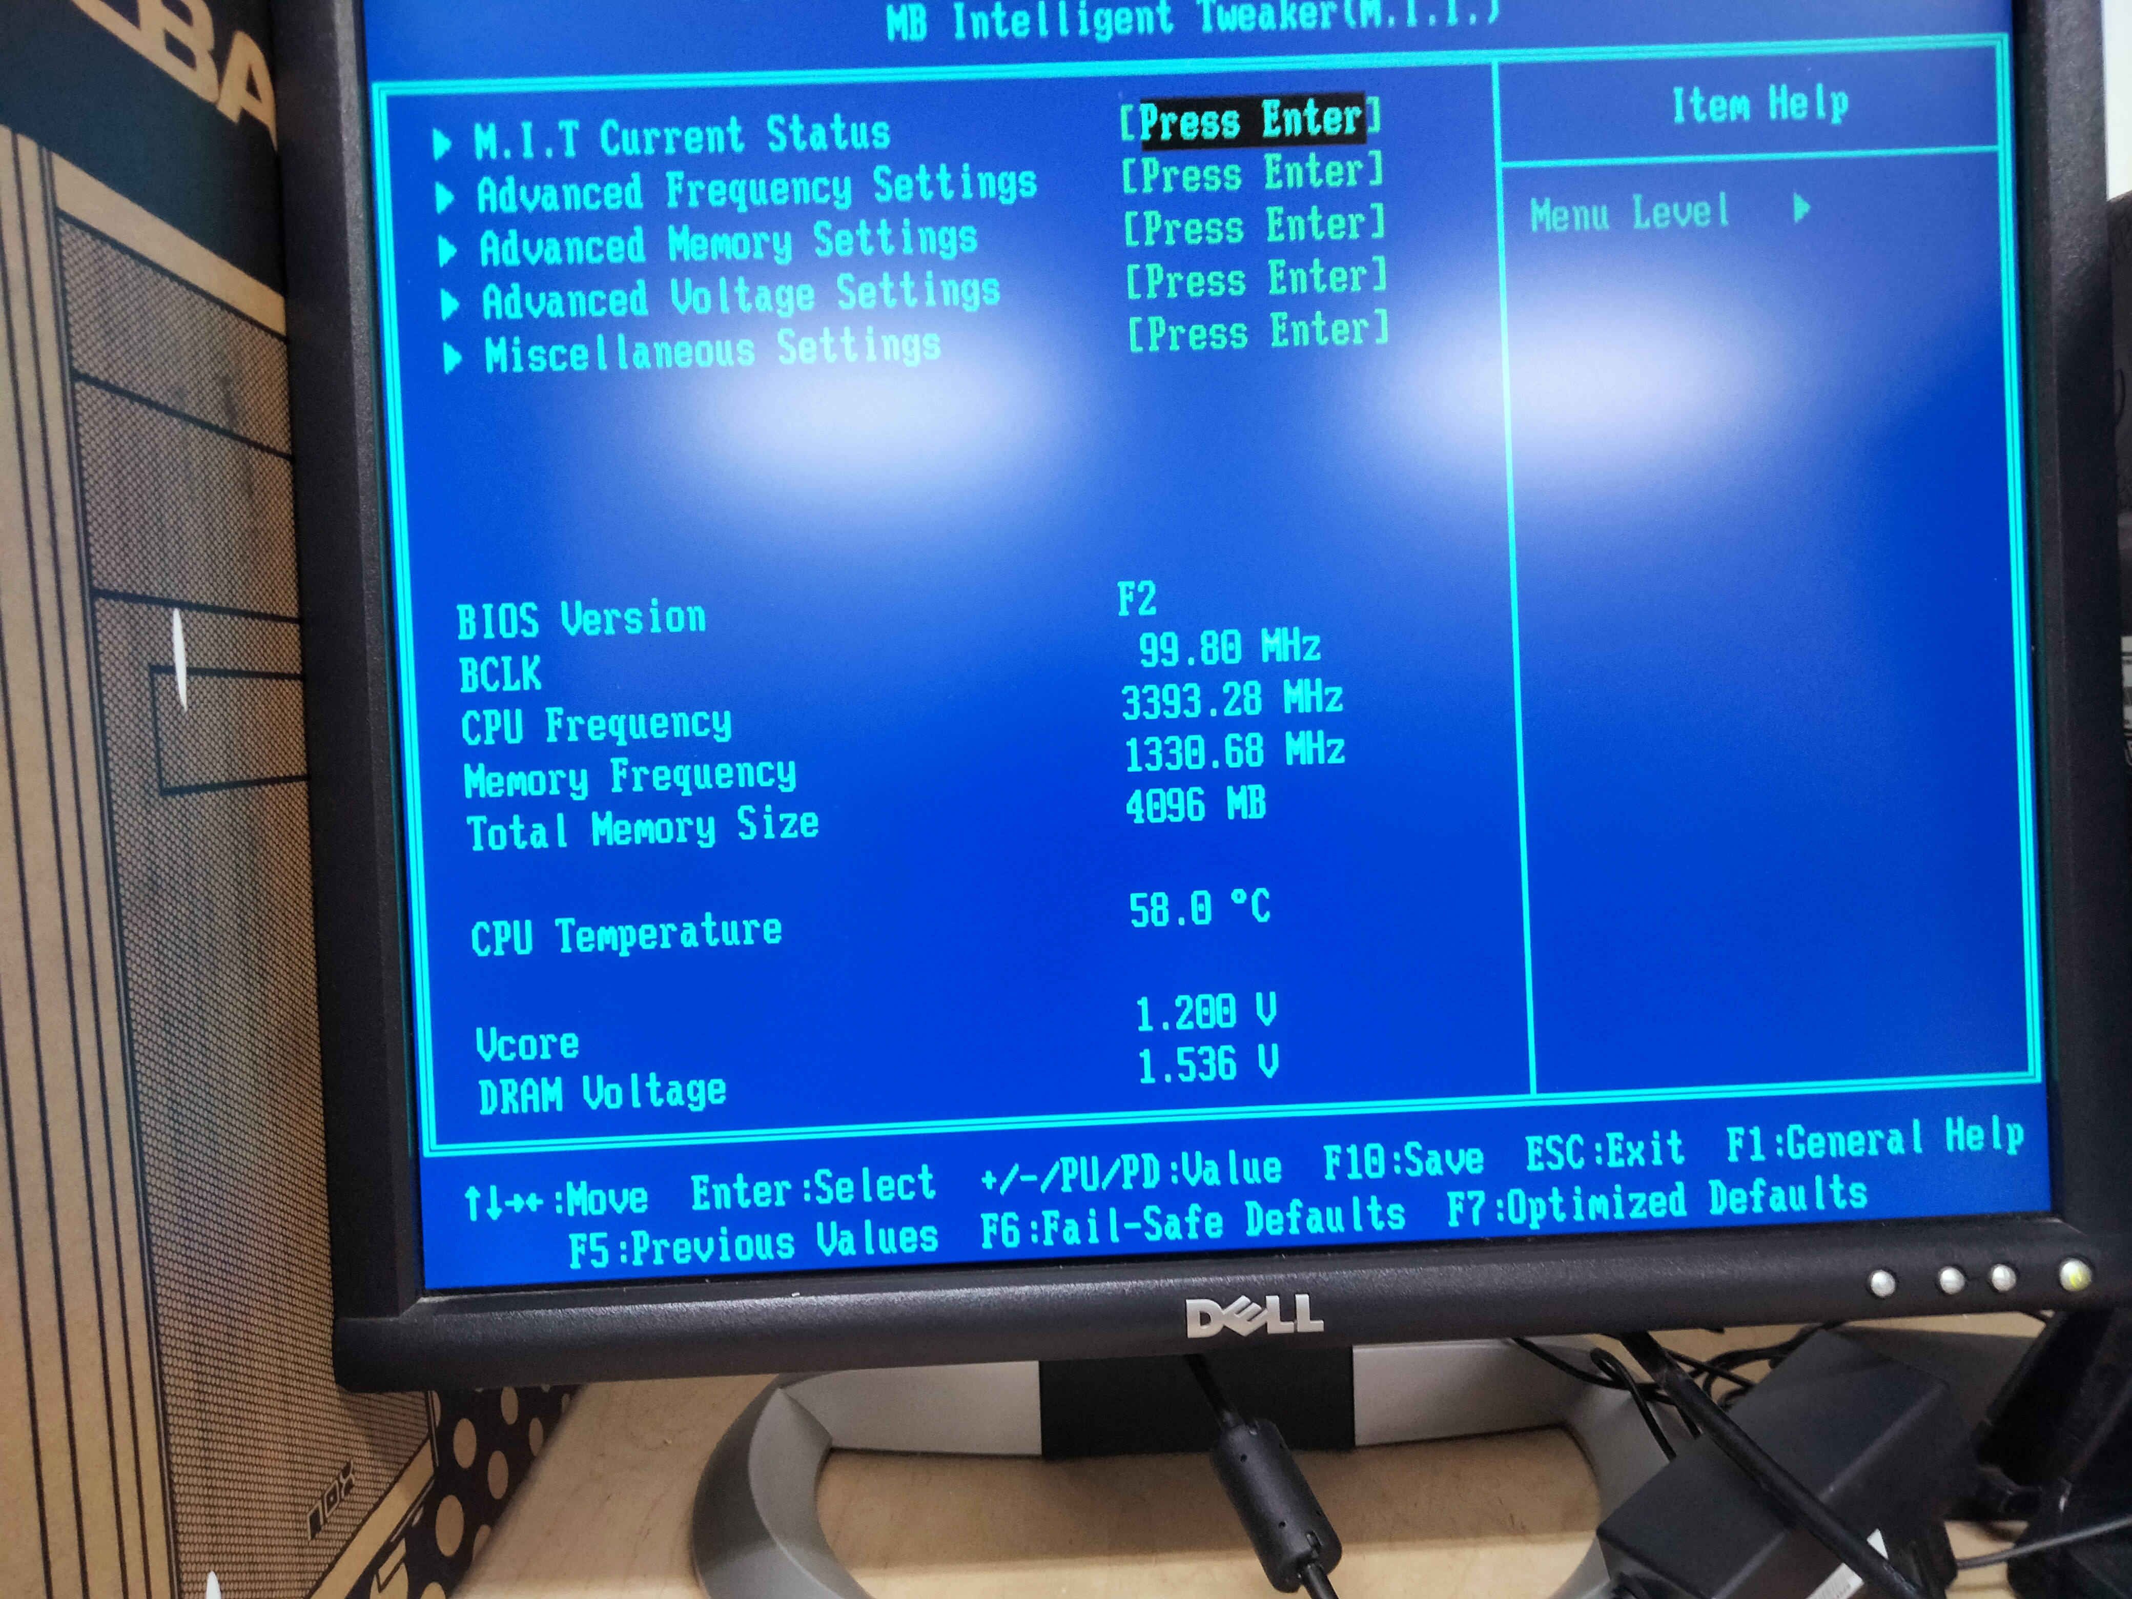

Procesador:

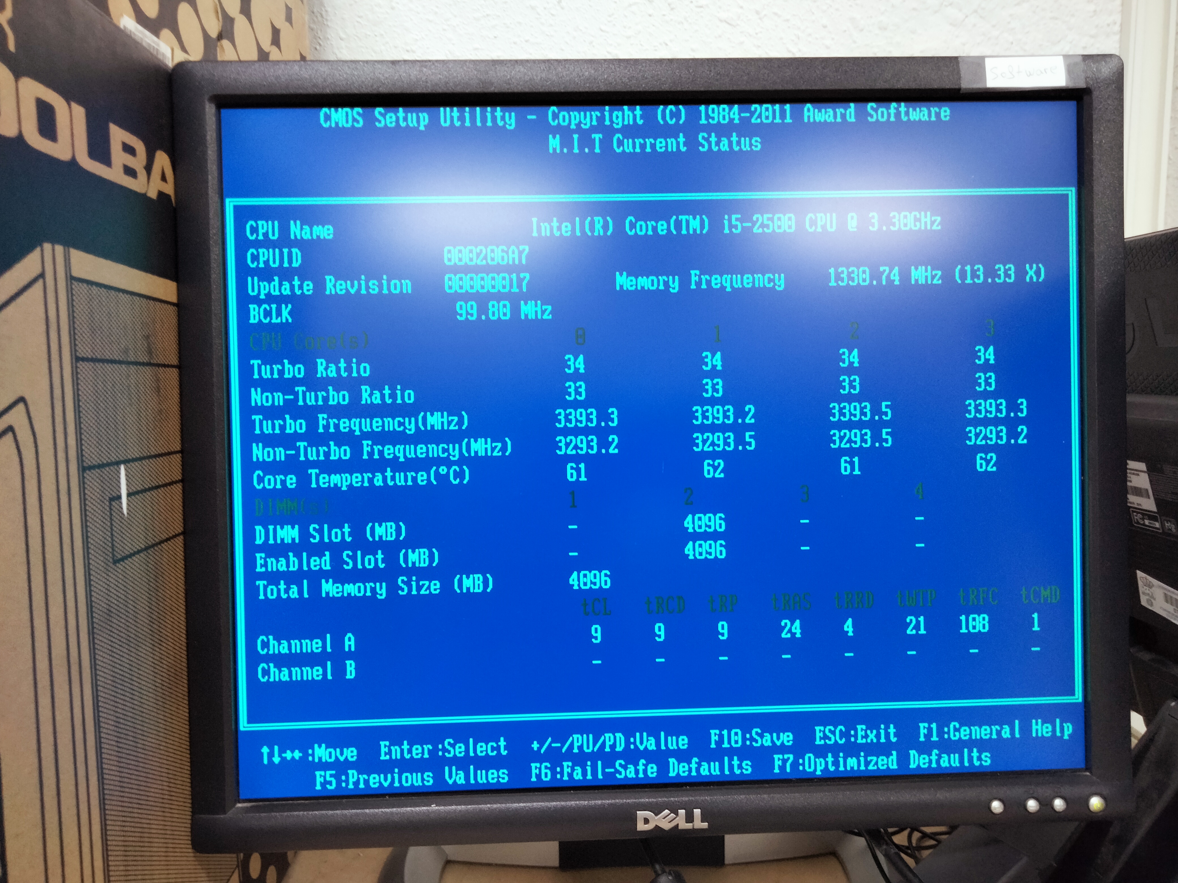

Memoria RAM:

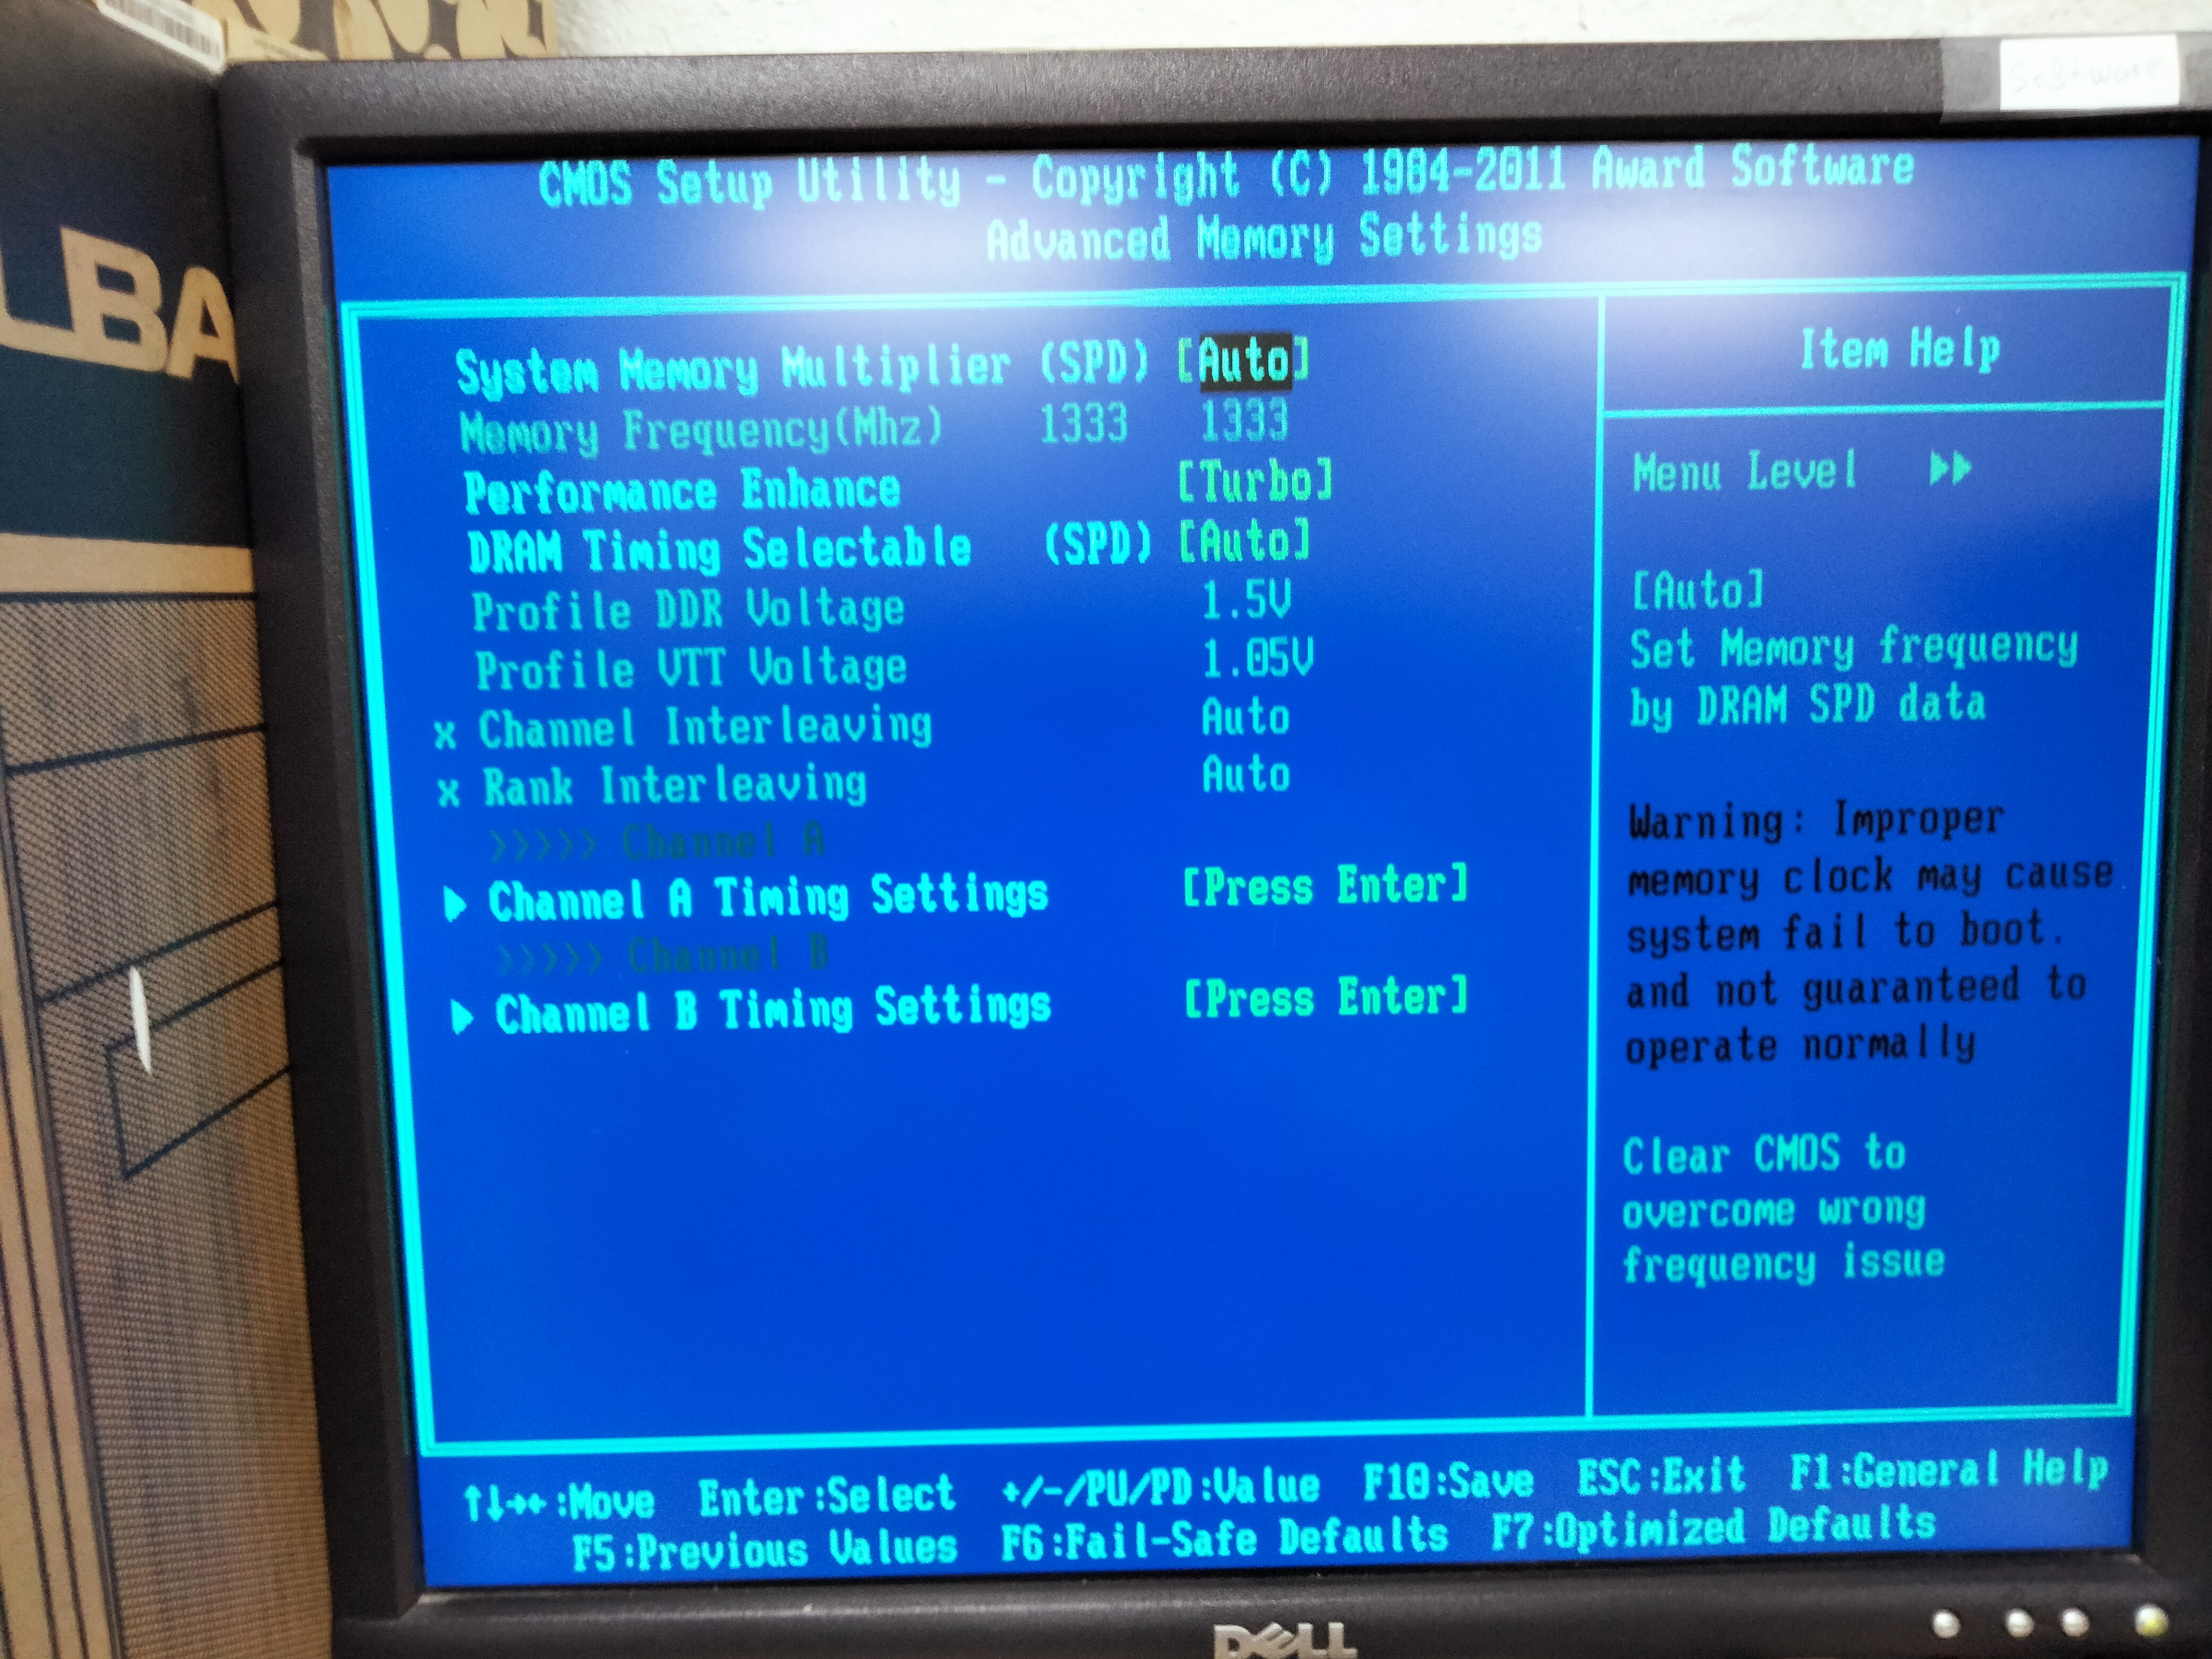

Unidades de almacenamiento:

